常州市滨江中学语文组活动记录表
活动时间：2019年11月26日
活动地点：2号楼二楼办公室
活动参与人员：佟晓羽、胡岚、孙娟、李秋、李丹丹、何宇鹏
活动具体内容（附照片文字）：
第十三周集体备课

本周集备内容为李秋老师主备《白杨礼赞》
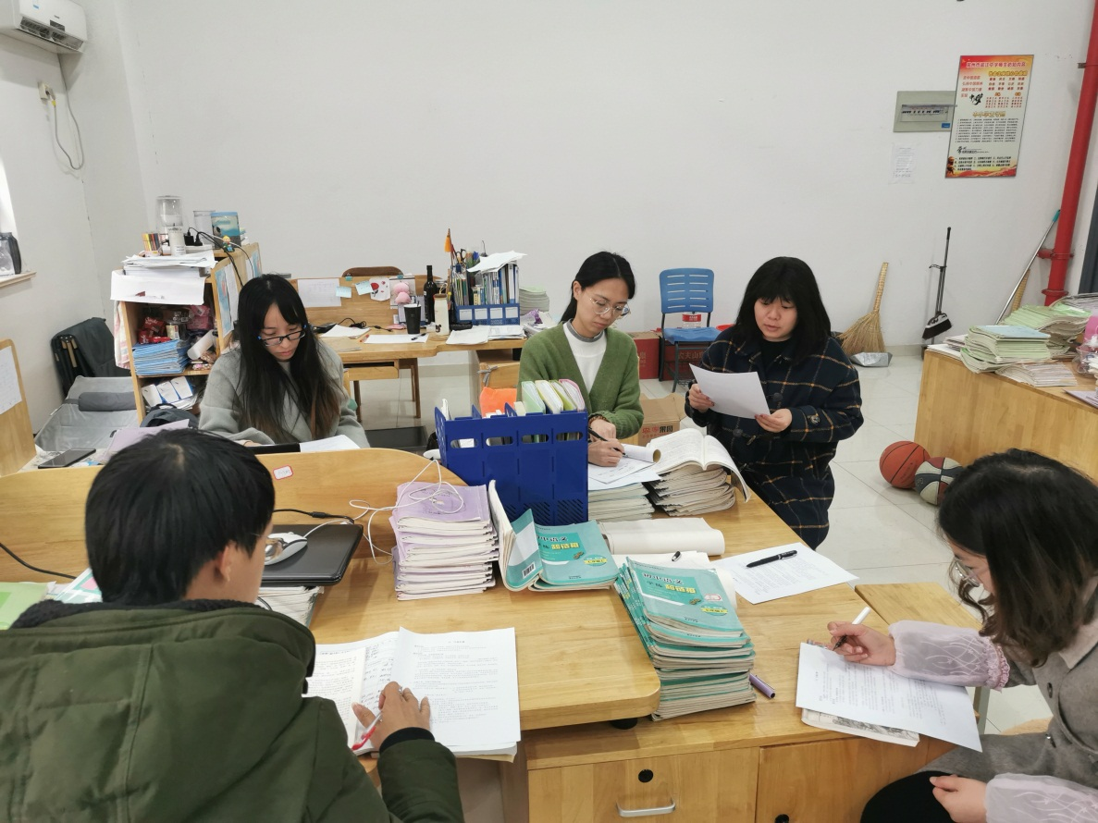

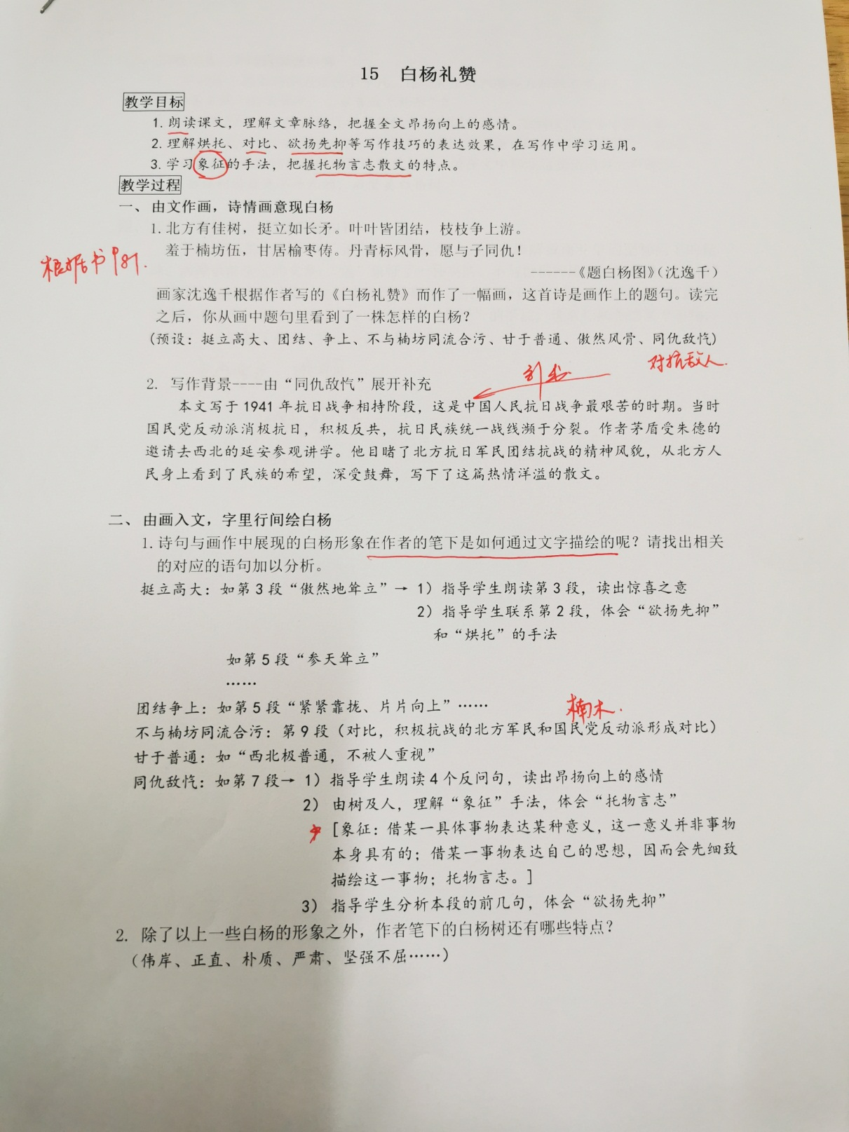

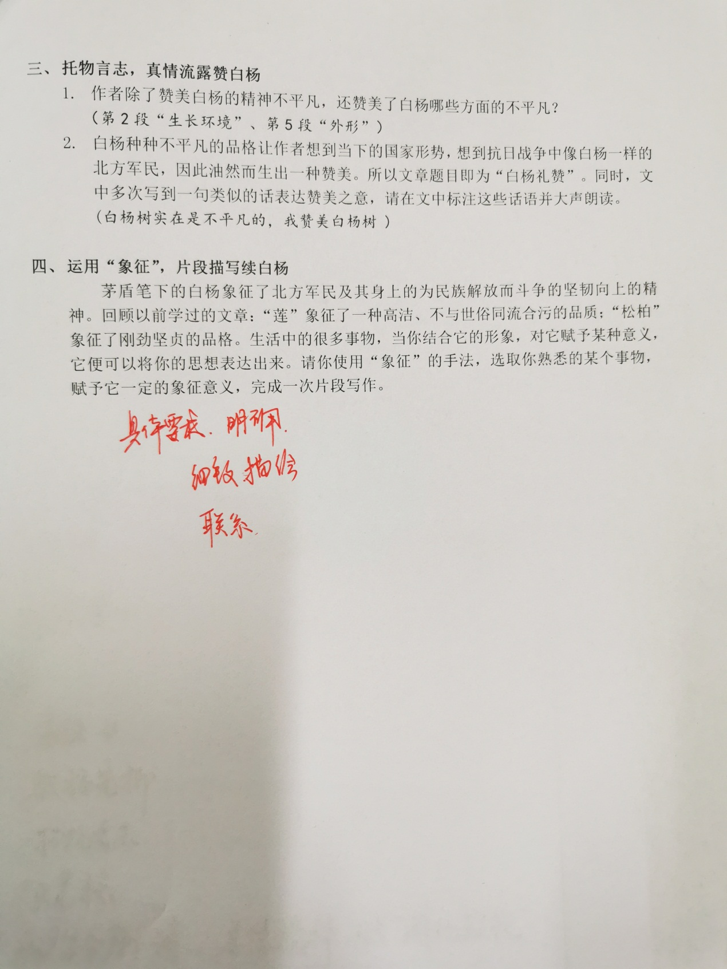

记录人：佟晓羽
日 期：2019年11月26日

